**Hikvision rozszerza swoje portfolio o dyski SSD**

**Hikvision, światowy lider branży Security, oficjalnie rozszerza swoją ofertę o kolejne podzespoły komputerowe, m.in. dyski SSD.**

Hikvision, światowy lider branży Security, oficjalnie rozszerza swoją ofertę o kolejne podzespoły komputerowe, m.in. dyski SSD.

Hikvision skupia się na sprawdzonych rozwiązaniach pamięci masowej SSD, czyli dyskach bazujących na interfejsie SATA i PCIe 3.0, a w ofercie firmy dostępne są zarówno podstawowe, jak i bardziej zaawansowane modele.

Jeśli chcemy przywrócić świetność starszym laptopom, idealnie sprawdzą się do tego tańsze dyski SSD SATA 2,5” z serii C100, E100 oraz Desire, wyposażone w kości pamięci 3D NAND TLC. Nośniki oferują prędkości odczytu i zapisu sekwencyjnego na poziomie odpowiednio 550 i 500 MB/s i dostępne są w wielu wariantach pojemnościowych od 120 GB do 1 TB. Produkty objęte są 3-letnią gwarancją producenta.

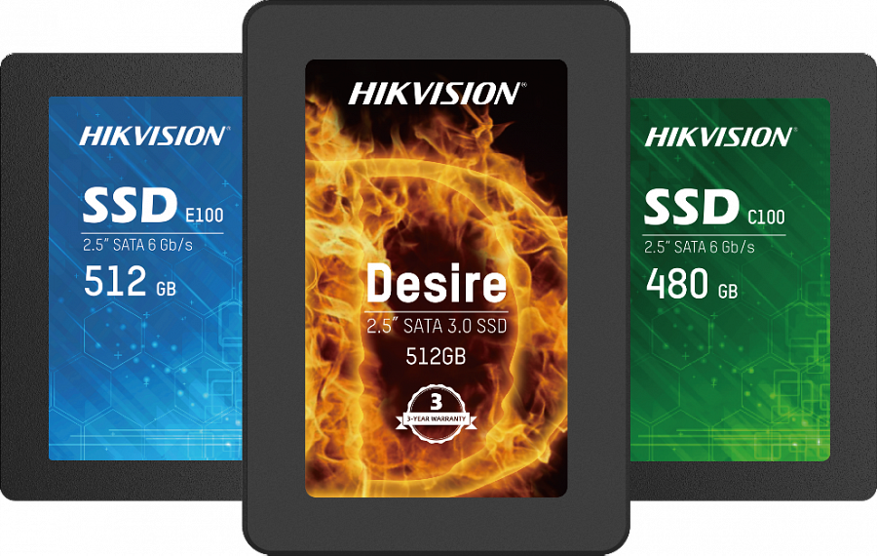

W środku stawki znajdziemy model E1000, czyli wydajny nośnik bazujący na interfejsie PCIe 3.0, protokole NVMe i kościach pamięci 3D NAND TLC, którego transfery sekwencyjne wynoszą odpowiednio do 2100 MB/s oraz do 1800 MB/s. TBW dla wersji 1 TB ustalono na 640 TB, a dysk objęty jest 3-letnią gwarancją producenta.

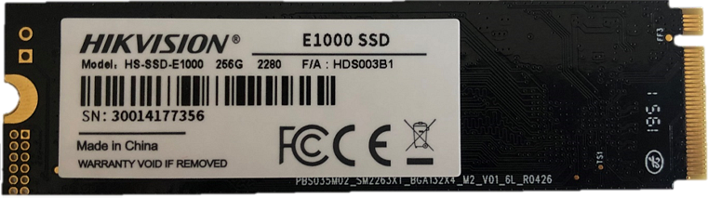

W ofercie Hikvision znajdziemy też Crius E2000, czyli bardziej zaawansowane rozwiązanie dla graczy, którzy oczekują wydajności i niezawodności. Model ten bazuje na interfejsie PCIe 3.0 x4 z protokołem NVMe, nowoczesnym kontrolerze i kościach pamięci 3D NAND TLC, które zapewniają imponujące transfery sekwencyjne sięgające 3300 MB/s (dla odczytu). Crius E2000 oferowany jest w czterech wariantach pojemnościowych: 256 GB, 512 GB, 1T oraz 2 TB, a trzyletnia gwarancja producenta jest ograniczona współczynnikiem TBW na poziomie 1280 TB (dla 2 TB wersji).

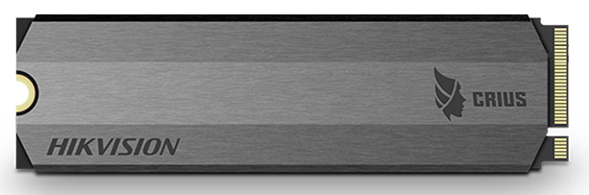

A może potrzebujecie bezkompromisowej wydajności? W takim razie najlepszym wyborem będzie topowy dysk producenta, czyli E3000. To nośnik korzystający z dobrodziejstw interfejsu PCIe 3.0, protokołu NVMe, kości pamięci 3D NAND TLC oraz autorskich rozwiązań Hikvision, dzięki czemu oferuje nawet 3476 MB/s odczytu sekwencyjnego, co pozwala konkurować z najwydajniejszymi dyskami PCIe 3.0 na rynku. Produkt objęty jest 5- letnią gwarancją producenta i dostępny w dwóch wariantach pojemnościowych: 512 GB oraz 1 TB.

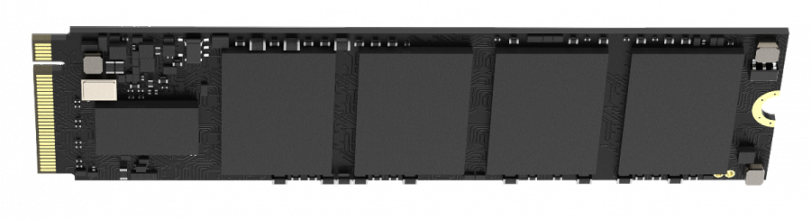

Oficjalnym dystrybutorem podzespołów komputerowych Hikvision w Polsce są Incom S.A. oraz NTT S.A., a produkty firmy znajdziemy u wszystkich autoryzowanych sprzedawców, w tym Morele, x-kom i Media Expert.

**O firmie Hikvision**

Hikvision jest międzynarodowym liderem w zakresie produktów i rozwiązań monitoringu wizyjnego, a jego główna siedziba zlokalizowana jest w Hangzhou, w Chinach. Założona w 2001 roku firma szturmem zdobyła polski rynek, dostarczając najwyższej jakości usługi dla przedsiębiorstw i klientów indywidualnych. Wykorzystując wieloletnie doświadczenie, w 2017 roku Hikvision uruchomiło nowy oddział - Hikstorage, zajmujący się produkcją wysokiej jakości podzespołów komputerowych na rynek konsumencki i profesjonalny. W ofercie marki znaleźć można komponenty oparte o pamięć masową oraz DRAM, tj. pamięć flash, dyski SSD, karty pamięci i pamięć RAM.

Facebook: <https://www.facebook.com/HikvisionPoland>

Strona internetowa: <https://www.hikvision.com/pl/>